На территории Дуровской сельской администрации с 2017 года работает клуб «Надежда» из числа активных жителей села. Участники клуба принимают активное участие в мероприятиях по благоустройству мест общего пользования. Ими обустроена детская площадка в селе Дурово, посажены деревья в количестве 152 саженца. В селе Отскочное установлена детская игровая площадка, подаренная ООО «Добрыня», был обустроен родник на реке Матрёнка. Большую помощь члены клуба и жители села оказали в реконструкции памятника (облагорожена стела, на мраморных плитах дополнительно высечены фамилии погибших односельчан и установлены на стену памятника, выложена тротуарная дорожка).

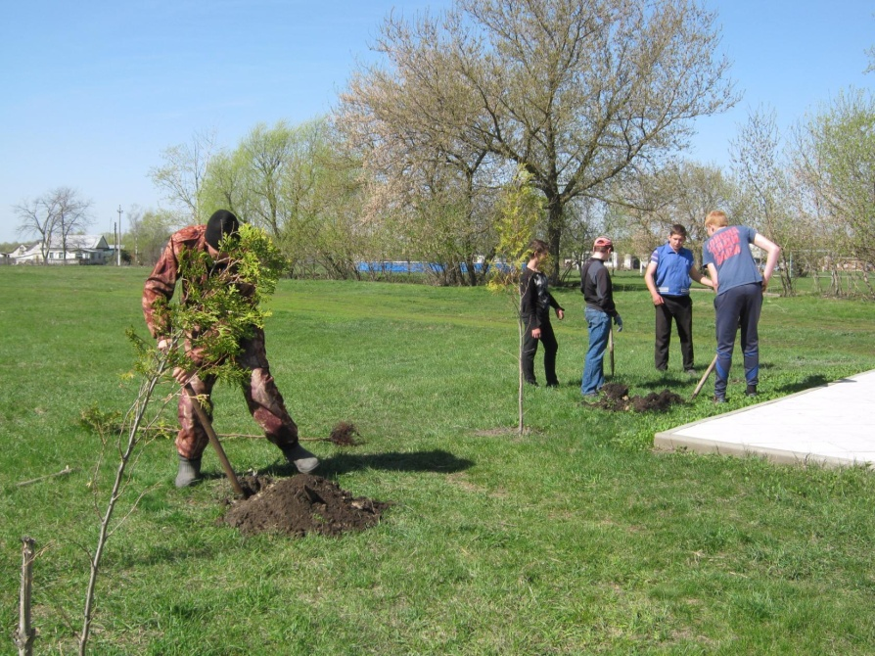
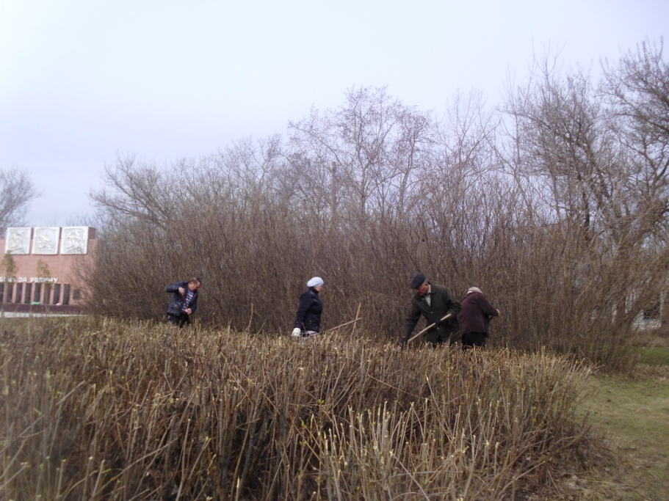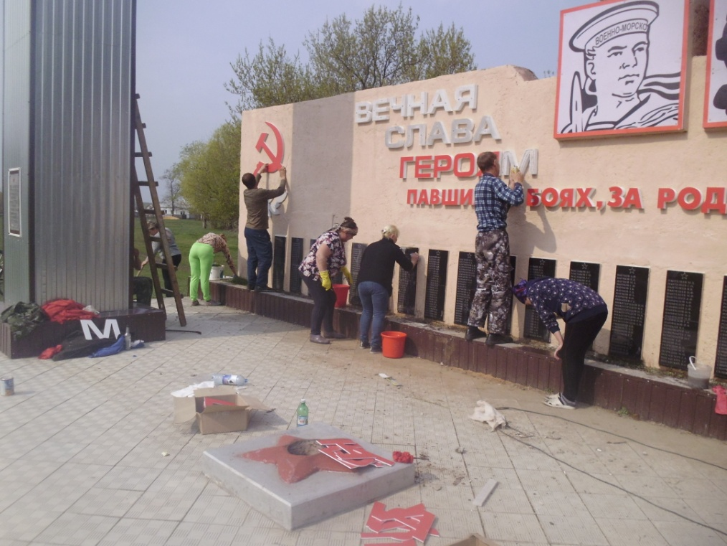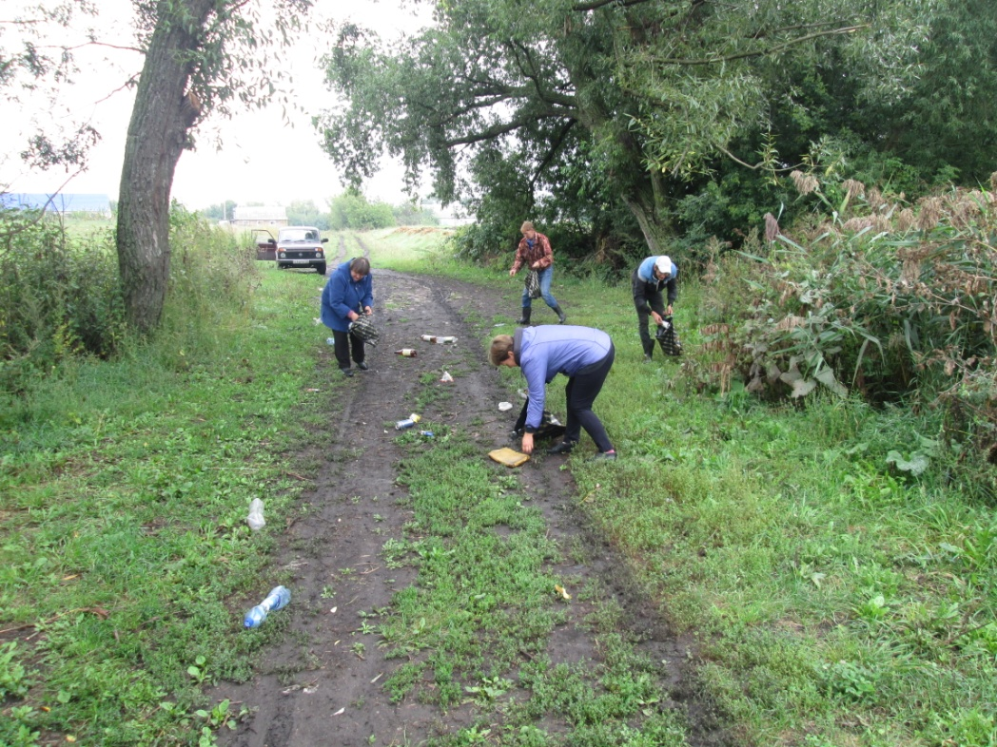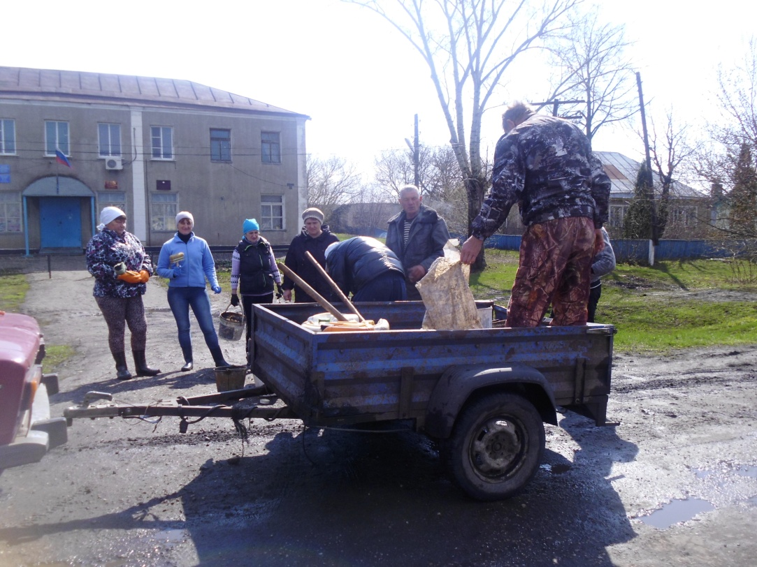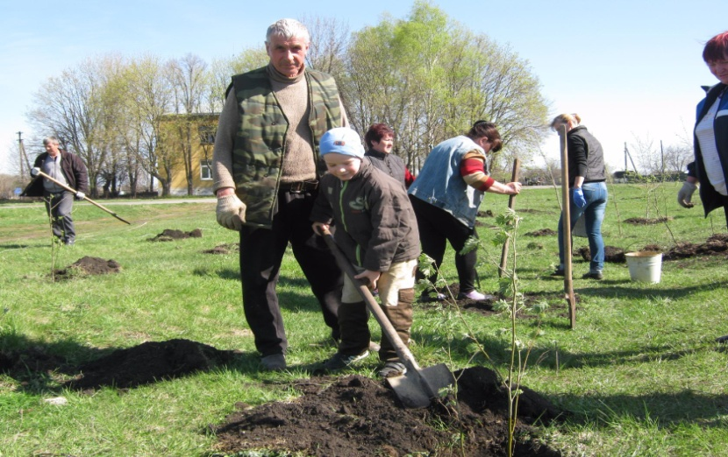

.

Большое внимание в администрации уделяется здоровому образу жизни населения. Для этого построена хоккейная площадка и установлен тёплый павильон, обустроена минифутбольная площадка, баскетбольная площадка, волейбольная площадка. А в 2019 году на выделенные средства ООО «Добрыня» был приобретён уличный тренажёрный комплекс, а силами жителей села был установлен. В Дуровском ДК работают клубы по интересам: шашки, шахматы, теннис. Дети и взрослые охотно посещают занятия.Большую популярность в поселении приобретает скандинавская ходьба.
Данным видом оздоровления в 2016 году занимался сначала один человек - Бударин Алексей Фёдорович, а на сегодняшний день уже – 9 человек. Всего в спортивных объединениях и занимающихся здоровым образом жизни задействовано 40 % жителей от общего числа населения.
Большую работу проводит сельская библиотека. Проводятся выставки и беседы с подростками по теме « НАРКОТИКАМ: НЕТ», Регулярно проводятся акции «Сообщи где торгуют смертью» и т.д.

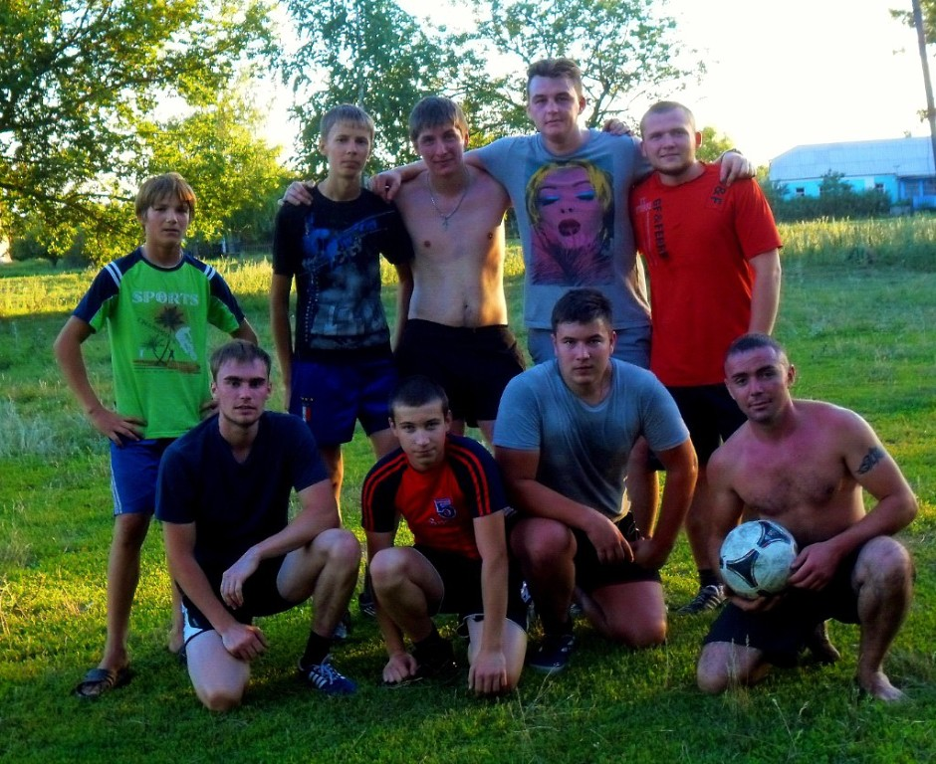

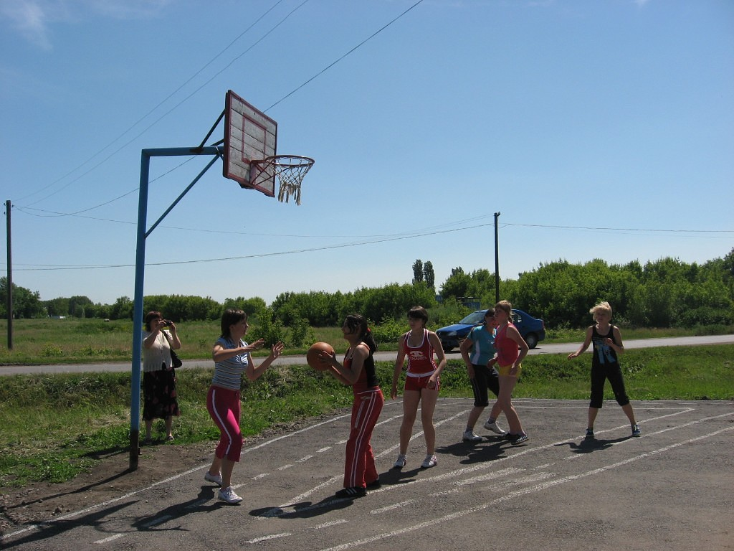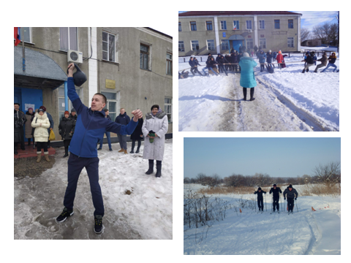

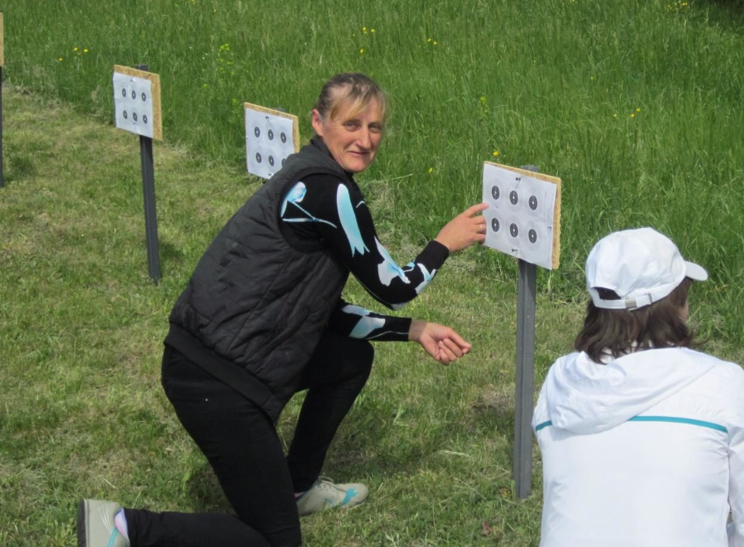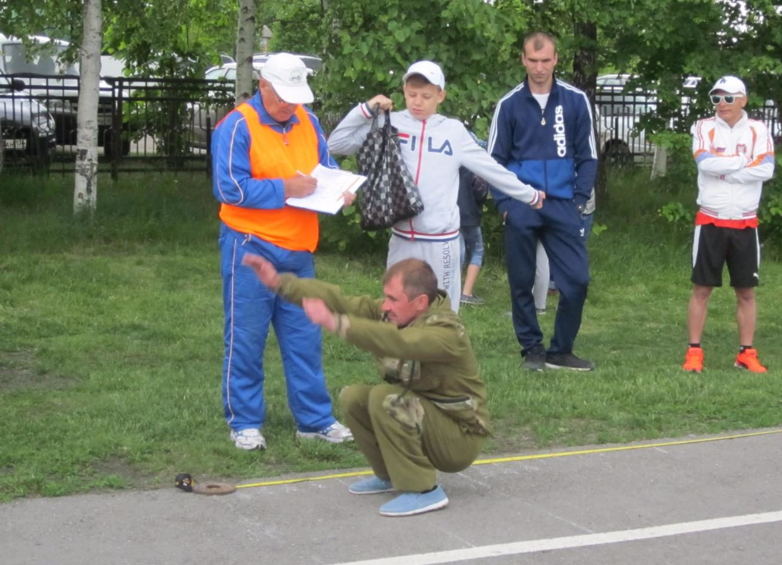

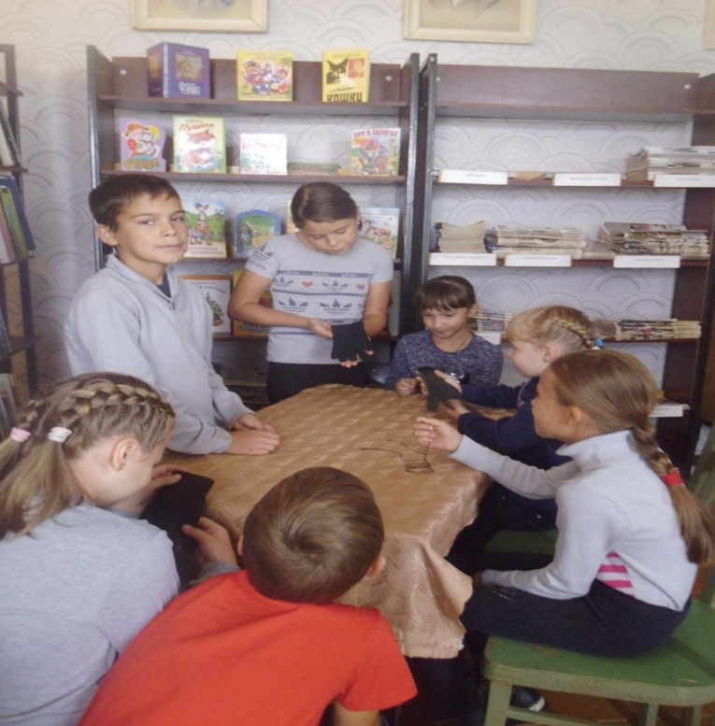

Вся культурная и спортивная жизнь в оперативном порядке отражается в «ВКонтакте» на странице библиотеки.

